**VELEUČILIŠTE U RIJECI**

Prijediplomski stručni studij Telematika

**NASLOV RADA**

MENTOR STUDENT

Vlatka Davidović, viši predavač Antonio Lagundžija

MBS:

Erik Dukić

MBS:

Rijeka, 2025.

Sadržaj

1. Uvod 3

2. Opis *web*-aplikacije 3

3. Analiza zahtjeva i odabir tehnologija 3

4. Dizajn *web* aplikacije 3

5. Dizajn web servisa 3

6. Implementacija *web* aplikacije 3

7. Postavljanje *web* aplikacije 3

8. Zaključak 3

9. Izvori 3

# Uvod

Zbog potrebe za simplifikacijom traženja, kupnje i informiranja korisnika o filmovima i serijama, izrađena je web aplikacija **Virtual Movie Shop** (skrać. VMS). Web aplikacija je napravljena po uzora već postojeće **Netflix** web aplikacije za gledanje filmova i serija te stoga ima implementirane mogućnosti registracije i *logiranja* korisnika, sortiranje i pregled filmova, i serija te njihovih sadržaja, i na kraju mogućnost posudbe/kupnje istih. Jezik stranice je engleski kako bi veći broj korisnika mogao koristiti stranicu te njene sadržaje i usluge.

# Opis *web*-aplikacije

1. Izbor serija i filmova raspoloživih za kupnju/najam
2. Registracija korisničkog računa
3. Mogućnost *logina* korisnika pri korištenju aplikacije
4. Najava (*trailer*) filmova i serija te njihov opis
5. Komunikacija sa bazom podataka
6. Obrazac plaćanja za uslugu
7. Otvoren GitHub repozitorij:

<https://github.com/Antonio-Lag/PROJEKTNI-Internet-programiranje.git>

# Analiza zahtjeva i odabir tehnologija

Razvojno okruženje – Windows 11 Pro

Razvojno okruženje – Visual Studio Code

Node.js server i biblioteke – official node.js framework <https://nodejs.org/en>

Node packages:

Slika na kojoj se prikazuje tekst, snimka zaslona, softver, Font

Opis je automatski generiran

Node package-lock.json:

Slika na kojoj se prikazuje tekst, snimka zaslona, softver, Multimedijski softver

Opis je automatski generiran

Baza podataka: heidisql, host: ucka.veleri. hr, db: alagundzija

Vue.js:

Slika na kojoj se prikazuje tekst, snimka zaslona, Font

Opis je automatski generiran

# Dizajn *web* aplikacije

Relacijska shema:

Series(**id(PK)**, serie, producer, year_mov, category, image, video_id, description, price),

Movies(**ID(PK)**, movie, producer, year_mov, category, image, video_id, description_mov, price),

Checkout(**id_series(PK,FK)**, **id_movies(PK,FK)**, **user_id(FK)**, title, price, total_pr, date),

Users(**user_id(PK)**, name_sr, username, password).

Relacijski model:

Slika na kojoj se prikazuje tekst, broj, dijagram, paralelno

Opis je automatski generiran

Skripta za rekreiranje baze podataka (heidisql):

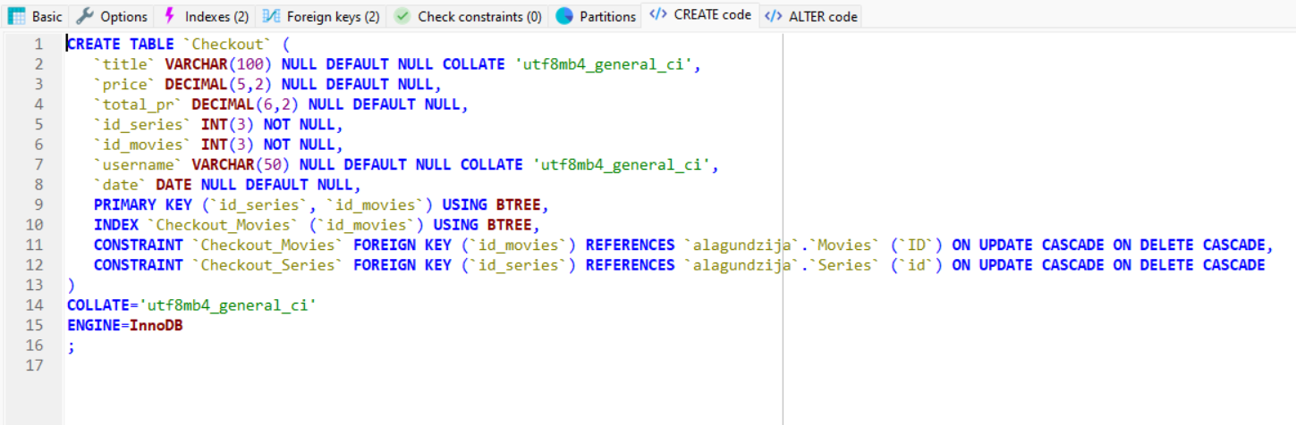

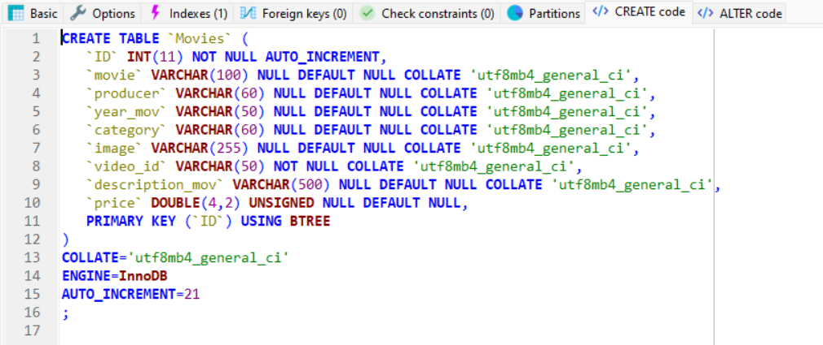

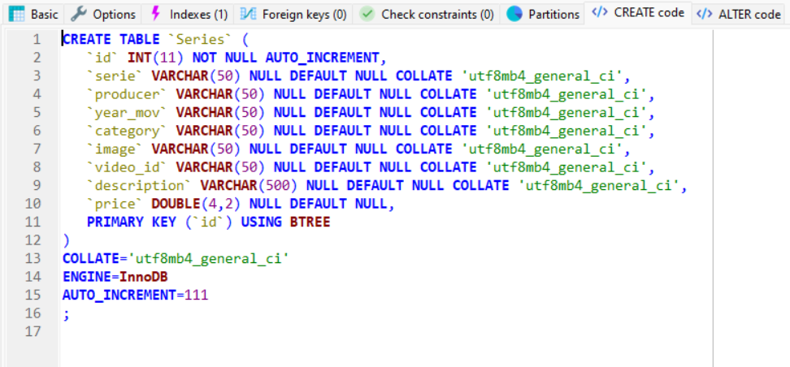

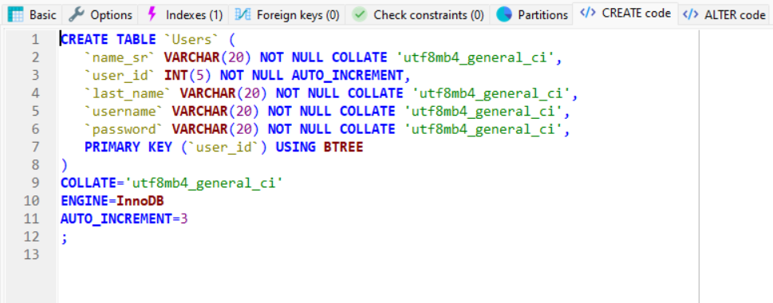

# Dizajn web servisa

Node.js server (lokalni): http://localhost:3000 /Home.html :

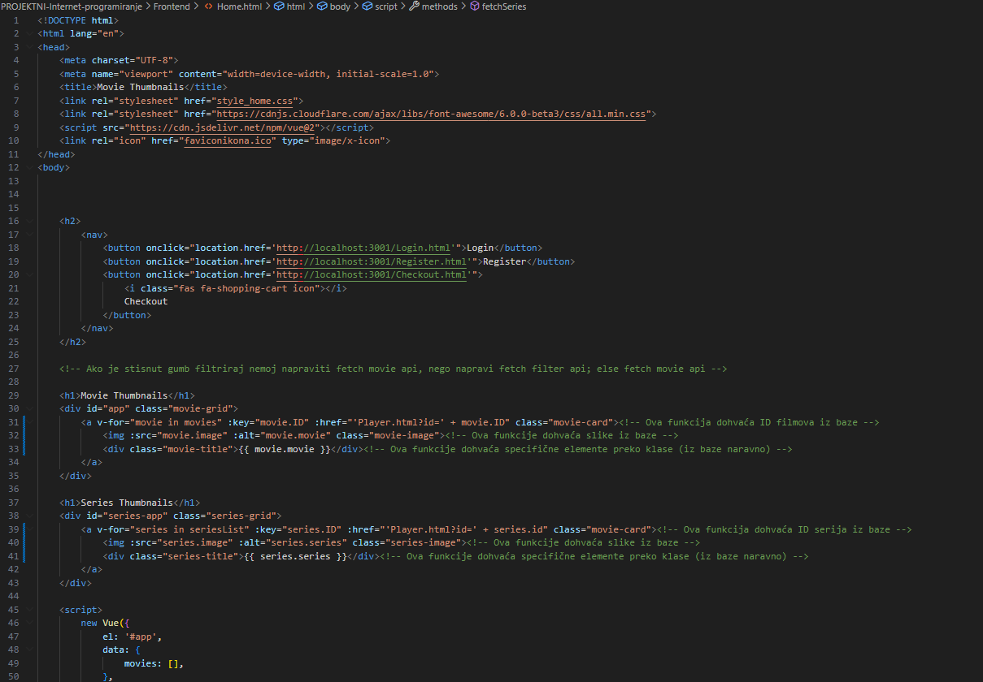

http://localhost:3000 /Player.html

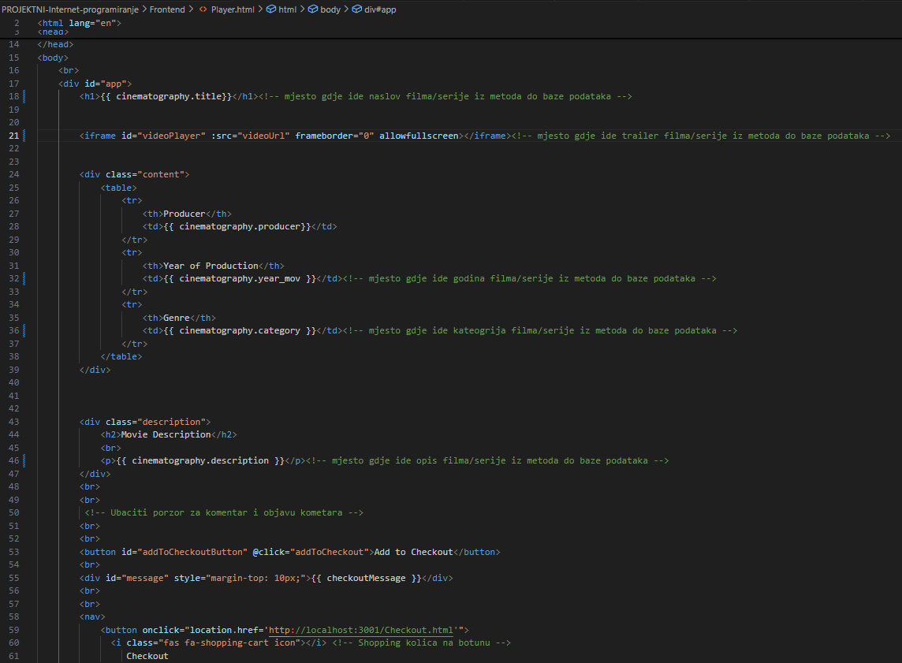

http://localhost:3000 /Admin.html

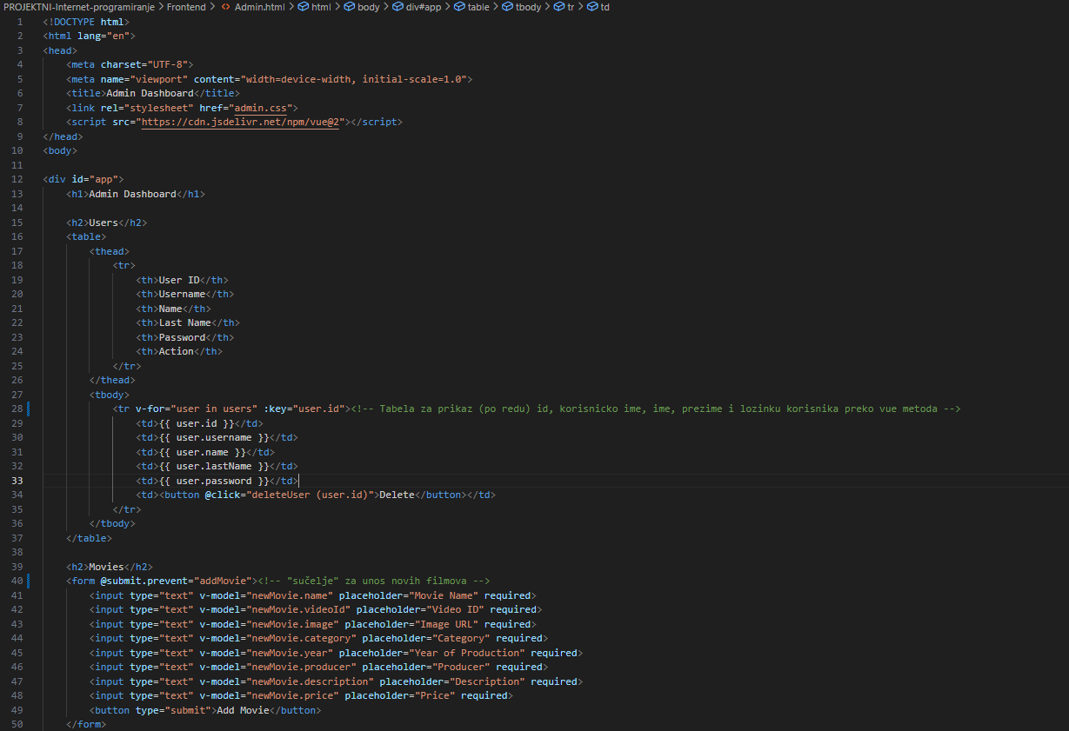

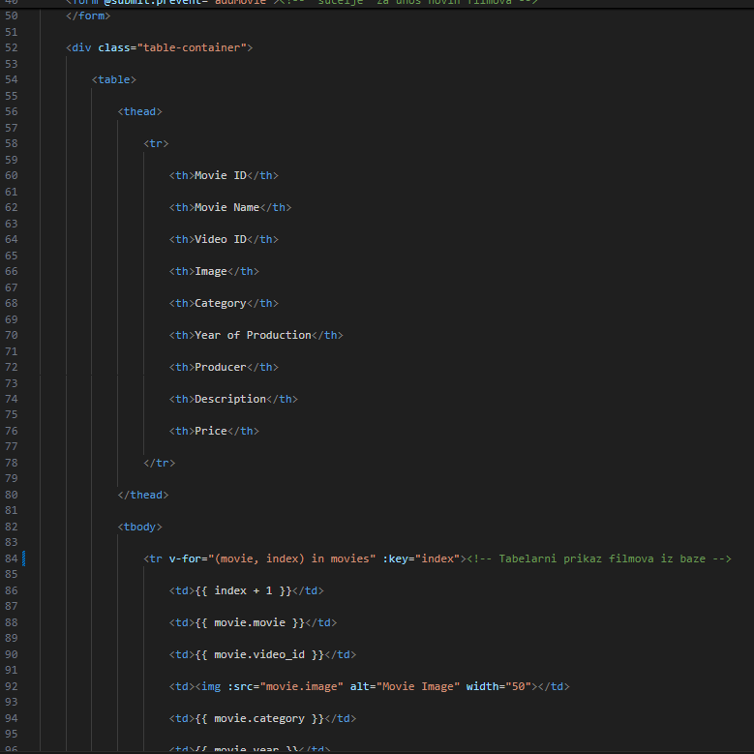

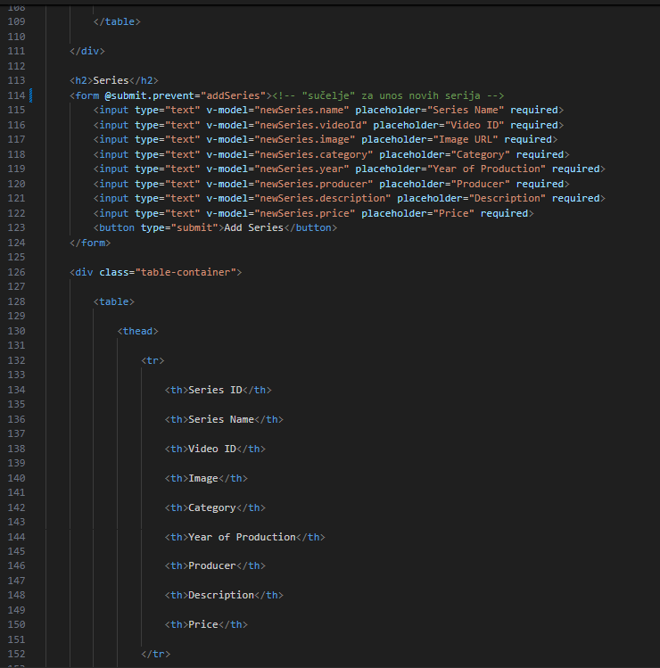

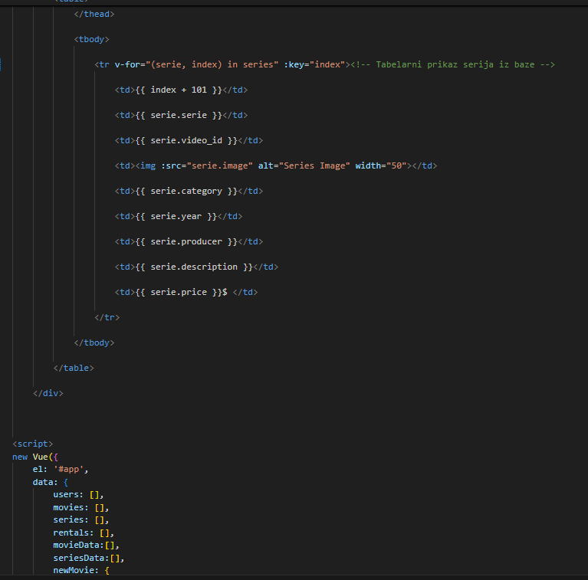

http://localhost:3000 /Login.html

Slika na kojoj se prikazuje tekst, snimka zaslona, softver

Opis je automatski generiran

http://localhost:3000 /Checkout.html

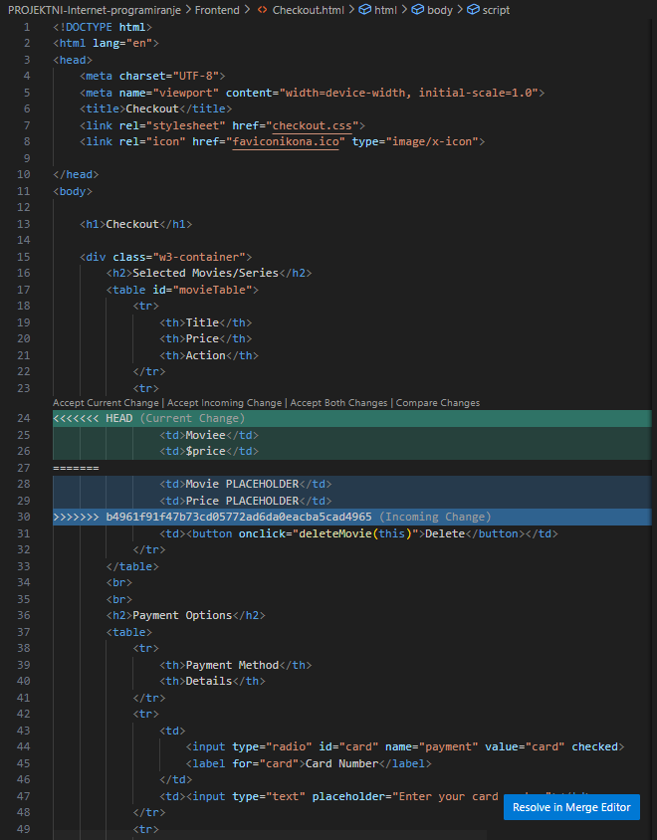

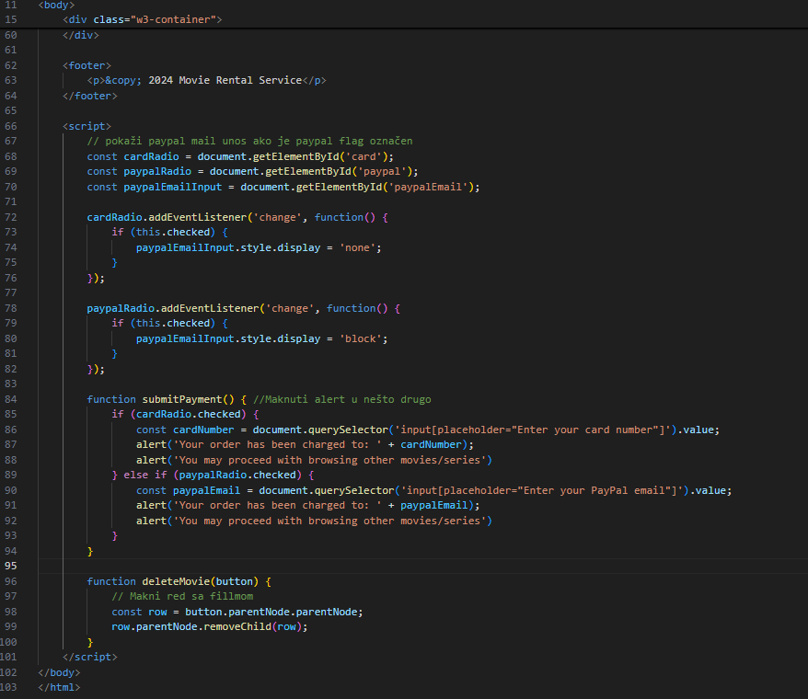

CSS Admin:

Slika na kojoj se prikazuje tekst, snimka zaslona, softver

Opis je automatski generiran

CSS checkout:

Slika na kojoj se prikazuje tekst, snimka zaslona, softver, Multimedijski softver

Opis je automatski generiran

CSS movie:

Slika na kojoj se prikazuje tekst, snimka zaslona, softver

Opis je automatski generiran

CSS player:

Slika na kojoj se prikazuje tekst, snimka zaslona, softver

Opis je automatski generiran

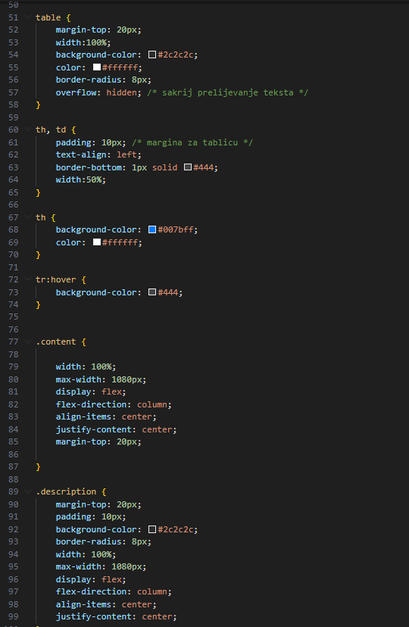

Slika na kojoj se prikazuje tekst, snimka zaslona, softver, Multimedijski softver

Opis je automatski generiran

CSS style_home:

Slika na kojoj se prikazuje tekst, snimka zaslona, softver

Opis je automatski generiran

Slika na kojoj se prikazuje tekst, snimka zaslona, softver

Opis je automatski generiran

Slika na kojoj se prikazuje tekst, snimka zaslona, softver, Multimedijski softver

Opis je automatski generiran

Slika na kojoj se prikazuje tekst, snimka zaslona, softver, Multimedijski softver

Opis je automatski generiran

CSS style_log:

Slika na kojoj se prikazuje tekst, snimka zaslona, softver

Opis je automatski generiran

Slika na kojoj se prikazuje tekst, snimka zaslona, softver, Multimedijski softver

Opis je automatski generiran

Slika na kojoj se prikazuje tekst, snimka zaslona, softver

Opis je automatski generiran

# Implementacija *web* aplikacije

Mjesto u tablici koje se puni podacima preko vue skripte te unos filmova:

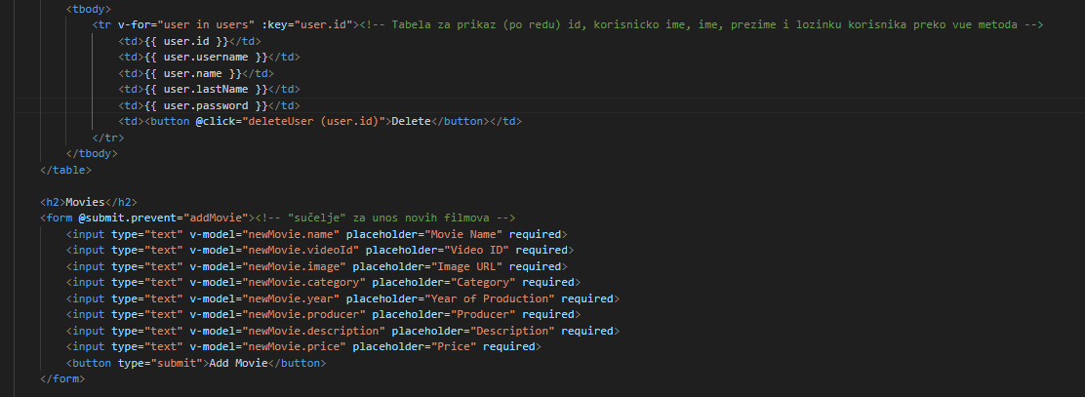

Mjesto u tablici koje se puni podacima preko vue skripte te unos serija:

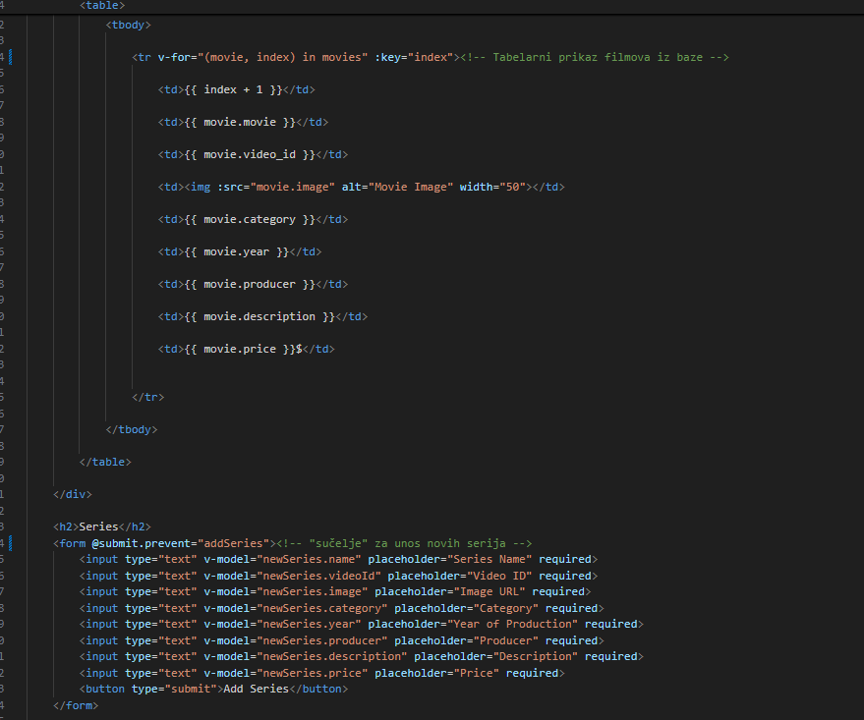

Mjesto u tablici koje se puni podacima preko vue skripte:

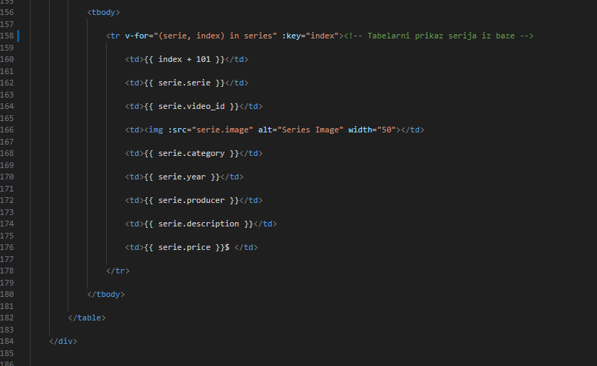

Pojedini podaci (varijable) koje koriste metode vue skrpite napisane u istoj:

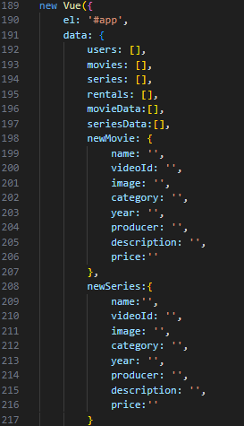

Prva metoda za dohvat filmova „*fetchMovies*“ te daje *error* ako resursi nisu dohvaćeni ili je nešto pošlo krivo. Parametri su movie(film), video_id, image(slika), category(kategorija), year(godina), producer(producent), description(opis), price(cijena).

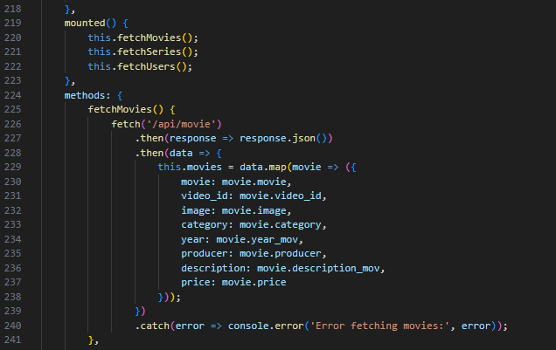

Druga metoda za dohvat korisnika „*fetchUsers*“ te daje *error* ako resursi nisu dohvaćeni ili je nešto pošlo krivo. Parametri su user_id(id korisnika), username(korisničko ime), name(ime), lastName(prezime), password(zaporka).

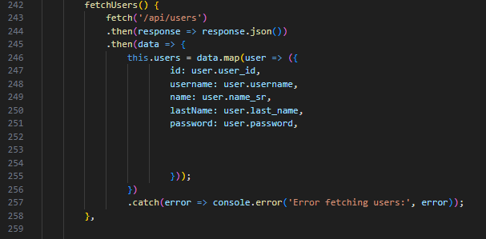

Logika za serije je ista kao za filmove čak i sa sličnim parametrima.

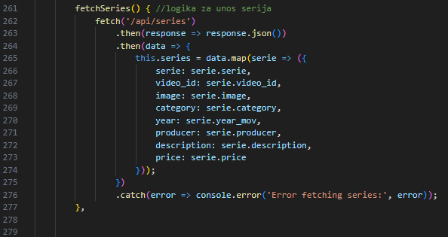

Logika za dodavanje serija je slična kao i za dohvat samo dohvaća metodu za unos serija, tj. Mijenja metodu u *POST* metodu te upisuje pojedine podatke direktno u bazu.

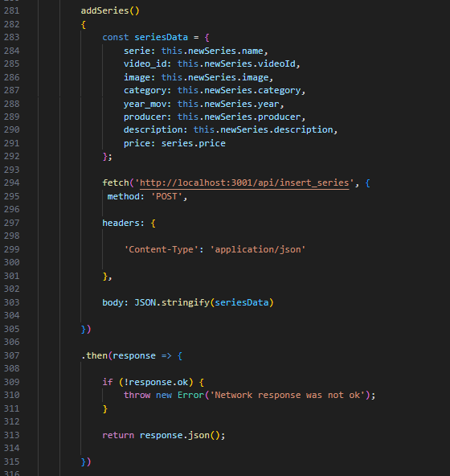

Dio za deklariranje *.then* metode te stavljanje unesenih vrijednosti funkcije.

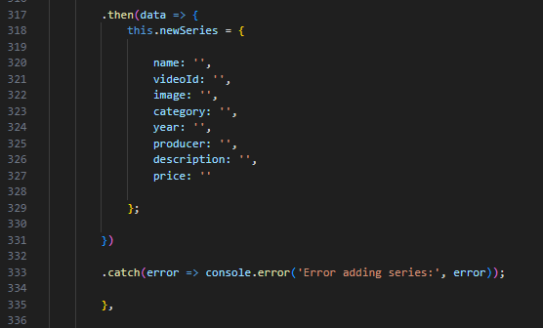

Ista metoda za dodavanje filmova kao i serija samo sa različitim parametrima (varijablama).

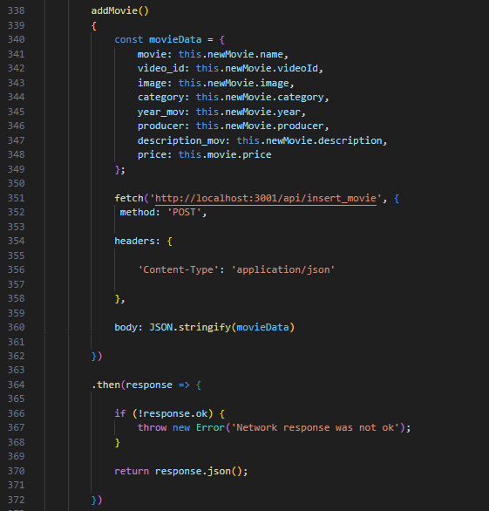

Metoda za brisanje korisnika po userId parametru, koju dohvaća preko 'http:/localhost:3000/api/delete_user/**id odabranog korisnika'**, metoda je DELETE te šalje konkretnu poruku ako je nešto krivo ili resurs nije mogao biti dohvaćen.

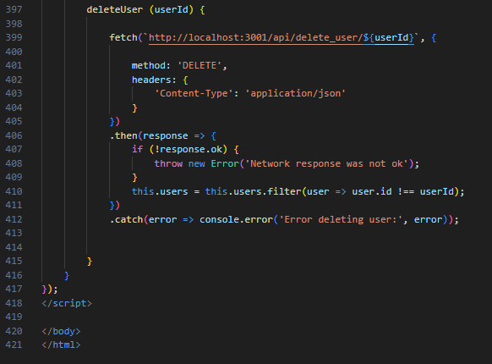

# Postavljanje *web* aplikacije

(postavljanje – gdje se nalazi baza, gdje web sjedište i aplikacija, kako se poziva, izvoz (engl. *export*) baze, kako se radi uvod (engl. *import*) baze i podataka, koje verzije pojedinih programa se koriste. Dati upute za postavljanje i pokretanje)

HeidiSQL, verzija 12.9, <https://www.heidisql.com>  
Visual Studio code, Verzija 1.96, https://code.visualstudio.com

Baza se nalazi u heidi sql, host: ucka.veleri. hr, db: alagundzija, baza se poziva putem Main_index.js koji se aktivira putem gitbash terminala comandom nodemon Main_index.js.

# Zaključak

Gotov proizvod ne odstupa suviše od prvobitne ideje, glavni dio aplikacije je odrađen JavaScript I Vue jezikom te node.js servisima, svi podaci o serijama, filmovima i korisnicima su spremljeni u bazi podataka. Unosom podataka u web aplikaciju također se dinamički popunjavaju podacima tablice u heidisql bazi podataka. Najveći izazov kod izrade web aplikacije bio je povezivanje vue skripti i dobivenih podataka iz baze, kako bi se moglo omogućiti odabir filmova I serija za najam tj. kupnju , te pristupačno logiranje samih korisnika na aplikaciju. Program je postao lakši, tj. jednostavniji za voditi kada je programirano Admin.html sučelje jer se preko njega moglo kontrolirati svim ostalim aspektima u korištenju I manipulacijom web aplikacije.

# Izvori

1. Predavanja i materijali sa kolegija Programiranje za internet, Veleučilište u Rijeci

2. Learning Vue O’Reilly, autor: “Maya Shavin” , izdavačka kuća: O’Reilly Media

3. W3 schools - <https://www.w3schools.com/css/default.asp>

4. Mysqldump - <https://dev.mysql.com/doc/refman/8.0/en/mysqldump.html>